Министерство образования и науки Российской Федерации

Федеральное государственное бюджетное образовательное учреждение высшего образования «Воронежский государственный лесотехнический университет имени Г.Ф. Морозова»

Кафедра организации перевозок и безопасности движения

ПОЯСНИТЕЛЬНАЯ ЗАПИСКА

Курсовая работа

Автомобильные перевозки

23.03.03 – Эксплуатация транспортно-технологических машин и комплексов

(уровень бакалавриата)

По дисциплине «Организация автомобильных перевозок и безопасности движения»

Студент группы АХ2-131-ОБ ________ А.В. Федянин

Руководитель, ст. преподаватель ________ Н.И. Злобина

Воронеж 2019
Исходные данные
Вариант 997
Таблица 1 – Исходные данные
Пункты |  |  | Род | Годовой объем | Расстояние
Погрузки |  | Разгрузки | груза | перевозок | между пунк-
 |  |  |  | тыс. т | тами, км
1 |  | 2 | 3 | 4 | 5
А |  | Д | Песок | 300 | 30
А |  | Д | Овощи | 30 | 30
С |  | А | Сахар | 50 | 39
А |  | С | Фанера | 100 | 39
С |  | В | Руберойд | 150 | 12
В |  | С | Ядохимикаты | 20 | 12

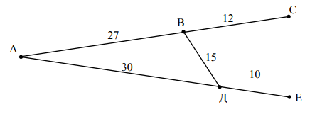
Рисунок 1. Схема дорожной сети

РЕФЕРАТ

Курсовая работа содержит 55 страницы текста, 38 рисунков, 16 таблиц, 2 использованный источник.
Ключевые слова: Погрузка, разгрузка, перевозка, автомобили, грузоподъемность, оптимальный маршрут, схема транспортной сети, размещение АТП технико-эксплуатационные показатели.
Цель работы: научиться подбирать тару для упаковки груза, выбирать подходящие автомобили для перевозки различных грузов, эффективно размещать грузы на автомобилях; составить маршруты движения; наиболее эффективно расположить АТП; Оценить влияние технико-эксплуатационных характеристик на производительность подвижного состава АТП.
Метод выполнения работы состоит в аналитическом решении индивидуального задания с использованием нормативных таблиц, сведенных в справочники.
Результатом выполненной работы являются: выбранные тары и автомобили; составленные маршруты движения и графики движения автомобилей по маршрутам; выбранное место АТП; построенный график оценки влияния технико-эксплуатационных показателей на производительность АТП.

СОДЕРЖАНИЕ
Введение………………………………………………………………………5
1. Построение эпюру грузопотоков…………………………………………6
2. Выбор тары и упаковки……………………………………………………7
3. Погрузка груза в автомобиль……………………………………………...8
3.1. Погрузка песка…………………………………………………………...9
3.2. Погрузка овощей……………………………………………………….12
3.3. Погрузка сахара………………………………………………………...14
3.4. Погрузка фанеры……………………………………………………….16
3.5. Погрузка руберойда…………………………………………………….17
3.6. Погрузка ядохимикатов………………………………………………18
4. Составление маршрутов движения……………………………………...22
5. Расчет потребного количества подвижного состава…………………28
6. Определение места расположения АТП………………………………...39
7. Расчет технико-эксплуатацтонных показателей……………………….42
8. Составление графиков движения автомобилей по маршрутам………46
9. Построение характеристического графика…………………………….49
Заключение…………………………………………………………………..54
Список используемых источников………………………………………...55

ВВЕДЕНИЕ

Транспорт является одной из важнейших сфер общественного производства и является отраслью материального производства. Всякая продукция предприятий или сельского хозяйства только тогда окажется полезной, когда она будет доставлена к месту потребления. В этом заключается большое значение транспорта.
Грузовой автомобильный транспорт играет важную роль в решении задач полного и своевременного удовлетворения потребностей общественного хозяйства и населения в перевозках, в повышении эффективности и качества работы транспортной системы страны. Грузовой автомобильный транспорт выполняет свыше 80% объема перевозок грузов, перевозимых всеми видами транспорта, обладает мобильностью, маневренностью и большими транспортными возможностями.
Повышение эффективности общественного производства, ускорение научно-технического прогресса, рост производительности труда, всемерное улучшение качества работы обеспечивается за счет улучшения использования транспортных средств, снижения простоев автомобилей под грузовыми и техническими операциями, более полного использования грузоподъемности и вместимости кузова, сокращения порожных пробегов. При автомобильных перевозках значительная доля рабочего времени тратится на погрузку и разгрузку грузов.
Правильный выбор погрузочных и разгрузочных механизированных средств, их количества, организации их работы позволяют заметно сократить простой автомобилей под погрузкой и повысить производительность подвижного состава автомобильного транспорта.
Организация движения подвижного состава имеет целью обеспечить взаимосогласованную работу всех участников транспортного процесса, увязать интересы перевозчика, грузоотправителей, грузополучателей, экспедиторов, снабженческо-сбытовых и других организаций.

1 Построение эпюры грузопотоков грузопотоков
Таблица 1 – Матрица грузопотоков

 | разгрузка | А | В | С | Д | Всего
погрузка
А |  | - | - | 100 | 330 | 430
С |  | 50 | 150 | - | - | 200
В |  | - | - | 20 |  | 20
Всего |  | 50 | 150 | 120 | 330 | 650

На основании данных матрицы, грузопотоки изображаем графически в виде эпюры грузопотоков

50 С
100 В 20
А 30 150
300 Е
30 Д

Рисунок 1 – Эпюра грузопотоков

2 Выбор тары и упаковки

Для каждого груза, принимая во внимание его характерные особенности, выбрать тару и упаковку. Тара должна роду и свойствам груза, условиям перевозки, иметь габаритные размеры, кратные размерам поддонов, контейнеров, кузовов.
Упаковка – это средство или комплекс средств, обеспечивающее защиту продукции от повреждений и потерь, окружающую среду от загрязнений, а также процесс обращения продукции (транспортирование, хранение и реализацию).
Стандартная упаковка – это упаковка, отвечающая требованиям соответствующих стандартов и (или) технических условий.
Тара – основной элемент упаковки, представляющий собой изделие для размещения продукции.
Для упаковки песка используют мешки размером 400х900х400 мм, массой 50 кг.
Для перевозки овощей используют пластмассовые ящики размером 400х300х110 мм, массой по 50 кг.
Для упаковки сахара применяем мешки размером 600x400x260 мм, массой 50 кг.
Перевозка фанеры осуществляется в пачках, количество листов фанеры в пачках равно 71 шт., пачка имеет размер 1650х2050мм, массой 1300 кг.
Перевозка руберойда осуществляется в рулонах размером 1000мм х10 м, массой 30 кг.
Для упаковки ядохимикатов применяем металлическую тару размером 500x300x400 мм, массой 10 кг.

3 Погрузка груза в автомобили
Погрузку сыпучих грузов будем выполнять экскаватором, оборудованным прямой или обратной лопатой, в зависимости от взаимного расположения автомобиля и погружаемого материала.
Для выбора экскаватора воспользуемся следующими формулами.
Объем сыпучего материала в кузове :
V = $\frac{qn}{P}$, (1)

где q_{n}– грузоподъемность автомобиля, т;
ρ–плотность груза, т/м³,
Объем ковша экскаватора:
V ' = $\frac{V}{n}$ , (2)
где n–предпочтительное число ковшей экскаватора, необходимых для наполнения кузова,n=5,
Для того чтобы увеличить высоту бортов транспорта (произвести их наращивание) с целью увеличения вместимости из-за низкой плотности шлака, воспользуемся формулами:
Требуемая высота борта:
H = $\frac{V}{S пола}$, (3)
где S_{пола}–площадь пола кузова.
Наращенная высота борта:
ΔН = Н_{тр} – Н_{факт}, (4)
где H_{факт}–фактическая высота борта.
Площадь пола:
S_{пола} = Д_{к} * Ш_{к}, (5)
Для погрузки в автомобиль груза, расположенного на поддонах или в другой таре воспользуемся следующими формулами:
Высота груза с поддоном равна:
Н = n ⋅ Н _{уп} + Н_{т} , (6)
где Н _{уп} − высота упаковки, мм;
Н_{т} − высота тары, Н_{т} = 150мм;
n − количество рядов на поддоне,n=1.
Вес поддона с грузом определяется по формуле:
G = n ⋅ m _{уп} ⋅ k _{уп} + m_{п} , (7)
где m_{уп} − масса упаковки, кг;
m_{п} − масса поддона, m_{п} = 15кг;
k_{уп} − количество упаковок на поддоне в одном ряде, шт ,
Условие грузоподъемности погрузчика:
G ≤ G_{погр} , (8)
где G_{погр}–грузоподъемность погрузчика,G_{погр}=1000кг.
Условие грузоподъемности автомобиля:
^{G}груза ≤ ^{G}автом ^{, (9)}

3.1 Погрузка песка

Для этого в качестве транспортного средства выбираем ЗИЛ-130Г-80, грузоподъемностью 6000 кг, внутренними размерами кузова 4686×2326×575 мм. Конкурирующим транспортным средством – ЗИЛ-130, грузоподъемностью 5000 кг, внутренними размерами 3725×2326×575мм. Выбираем механизированный способ погрузки-разгрузки, автопогрузчик 4091 грузоподъемностью 1000кг, высота подъема вил 4500мм.
Выбираем поддон размером 1200×1000×1500мм., массой 50 кг.

Тара – мешок, размером 100×500×200мм, массой 50 кг.
1200
Рисунок 2 – Размещение мешков с песком на поддоне
На одном поддоне укладывается 10 мешков с песком. В этом случае высота мешков совместно с поддоном будет равна:
- = 5 ⋅ 200 + 150 =1150 мм.

Вес поддона с грузом:
- = 10 ⋅ 50 + 50 = 550 кг.
Рассмотрим размещение поддонов в кузове ЗИЛ-130Г-80 , высота бортов которого 875 мм. Так как высота тары на поддоне 1150 мм, то размещение поддонов возможно только в 1 ярус. Количество поддонов, размещаемых в кузове ЗИЛа-130 будет соответствовать 8 поддонам, расположенным в 1 ярус.
В этом случае вес поддонов в кузове:
G_{груза} = 550 ⋅ 8 =4400 кг.
Проверяем условие грузоподъемности автомобиля:
4400 < 6000 кг, условие выполнено.

4680

2326
2000

4000

Рисунок 3 – Расположение поддонов в кузове ЗИЛ-130Г-80
Рассмотрим размещение поддонов в кузове ЗИЛ-130 , высота бортов которого 875 мм. Так как высота тары на поддоне 1150 мм, то размещение поддонов возможно только в 1 ярус. Количество поддонов, размещаемых в кузове ЗИЛа-130 будет соответствовать 7 поддонам, расположенным в 1 ярус.
Вес поддонов в кузове определяется по формуле:
G_{груза} = 7 ⋅ 50 =1050 кг.
Проверяем условие грузоподъемности автомобиля:
1050 < 5000 кг, условие выполнено.
4680

2326
2000

4000

Рисунок 4 – Размещение поддонов в кузове ЗИЛ-130

3.2 Погрузка овощей

Для этого в качестве транспортного средства выбираем ЗИЛ-133Г2, грузоподъемностью 8000 кг, внутренними размерами кузова 6100×2328×575 мм. Конкурирующим транспортным средством – Урал-377, грузоподъемностью 7500 кг, внутренними размерами 4500×2326×715мм. Выбираем механизированный способ погрузки-разгрузки, автопогрузчик 4091 грузоподъемностью 1000кг, высота подъема вил 4500мм.
Выбираем поддон размером 1200×800×144 мм., массой 50 кг.
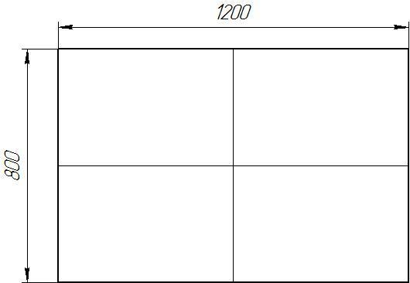
Тара – ящик, размером 600×400×260мм, массой 50 кг.

Рисунок 5 – Размещение ящиков с мясом на поддоне
На одном поддоне укладывается 12 ящиков. В этом случае высота поддона будет равна:
- = 6 ⋅ 260 + 144 =1704 мм.
Вес поддона с грузом:
- = 12 ⋅ 50 + 50 = 650 кг.
Рассмотрим размещение поддонов в кузове ЗИЛ-133Г2, высота бортов которого 575 мм. Так как высота тары на поддоне 1704 мм, то размещение поддонов возможно только в 1 ярус. Количество поддонов, размещаемых в кузове ЗИЛа-133Г2 будет соответствовать 6 поддонам, расположенным в 1 ярус.
В этом случае вес поддонов в кузове:
G_{груза} = 650 ⋅ 6 = 3900 кг.
Проверяем условие грузоподъемности автомобиля:
3900 < 8000 кг, условие выполнено.
6100

2200
2328

6000

Рисунок 6 – Расположение поддонов в кузове ЗИЛ-133Г2
Рассмотрим размещение поддонов в кузове Урал-377 , высота бортов которого 715 мм. Так как высота тары на поддоне 1704мм, то размещение поддонов возможно только в 1 ярус. Количество поддонов, размещаемых в кузове Урал-377 будет соответствовать 6 поддонам, расположенным в 1 ярус.
Вес поддонов в кузове определяется по формуле:
G_{груза} = 9 ⋅ 650 = 5850 кг.
Проверяем условие грузоподъемности автомобиля:
5850 < 7500 кг, условие выполнено.
4500

2326
2000

4400

Рисунок 7 – Размещение поддонов в кузове Урал-377
3.3 Погрузка сахара

Для этого в качестве транспортного средства выбираем ЛуАЗ-890Б, грузоподъемностью 4500 кг, внутренними размерами кузова 3085×2080×1665 мм. Конкурирующим транспортным средством – ГАЗ-53А, грузоподъемностью 4000 кг, внутренними размерами 3500×2170×680мм.
Выбираем механизированный способ погрузки-разгрузки, автопогрузчик 4091 грузоподъемностью 1000кг, высота подъема вил 4500мм.
Выбираем поддон размером 1200×1000×1500мм., массой 50 кг.
Тара – мешок, размером 100×500×200мм, массой 50 кг.
1000
1200
Рисунок 8 – Размещение мешков с сахаром на поддоне
На одном поддоне укладывается 10 мешков с сахаром. В этом случае высота мешков совместно с поддоном будет равна:
- = 5 ⋅ 200 + 150 =1150 мм.
Вес поддона с грузом:
- = 10 ⋅ 50 + 50 = 550 кг.

3085

2000
2080

2400

Рисунок 9 – Расположение поддонов в кузове ЛуАЗ-890Б
Рассмотрим размещение поддонов в кузове ЛуАЗ-890Б , высота бортов которого 1665 мм. Так как высота тары на поддоне 1050 мм, то размещение поддонов возможно только в 1 ярус. Количество поддонов, размещаемых в кузове ЛуАЗа-890Б будет соответствовать 4 поддонам, расположенным в 1 ярус.
Вес поддонов в кузове:
G_{груза} = 550 ⋅ 4 = 2200 кг.
Проверяем условие грузоподъемности автомобиля:
2200 ≤ 4500 кг, условие выполнено.
Рассмотрим размещение поддонов в кузове ГАЗ-53А , высота бортов которого 680 мм. Так как высота тары на поддоне 1050 мм, то размещение поддонов возможно только в 1 ярус. Количество поддонов, размещаемых в кузове ГАЗа-53А будет соответствовать 5 поддонам, расположенным в 1 ярус.
Вес поддонов в кузове определяется по формуле:
G_{груза} = 5 ⋅ 550 = 2750 кг.
Проверяем условие грузоподъемности автомобиля:
2750 ≤ 4000 кг, условие выполнено.

3500

2000
2170

3400

Рисунок 10 – Размещение поддонов в кузове ГАЗ-53А

3.4 Погрузка фанеры

Для этого в качестве транспортного средства выбираем КамАЗ-5320, грузоподъемностью 8000 кг, внутренними размерами кузова 5200×2320×500 мм. Выбираем механизированный способ погрузки-разгрузки, автопогрузчик 4091 грузоподъемностью 1000кг, высота подъема вил 4500мм.
Выбираем поддон размером 1650×2050×144мм., массой 50 кг.
Тара – пачка, размером 1650×2050×1100мм, массой 1300 кг.

2050

1650
Рисунок 11 – Размещение фанеры на поддоне
На одном поддоне укладывается 1 пачка с фанерой. В этом случае высота поддона будет равна:
- = 1100 + 144 =1240 мм.
Вес поддона с грузом:
- = 1300 + 50 = 1350кг.
Рассмотрим размещение поддонов в кузове КамАЗ-5320 , высота бортов которого 800 мм. Так как высота тары на поддоне 1240 мм, то размещение поддонов возможно только в 1 ярус. Количество поддонов, размещаемых в кузове КамАЗа-5320 будет соответствовать 5 поддонам, расположенным в 1 ярус.
В этом случае вес поддонов в кузове:
G_{груза} = 1350 ⋅ 5 = 6750 кг.
Проверяем условие грузоподъемности автомобиля:
6750 ˂ 8000 кг, условие выполнено.
5200

2000
2320

4800

Рисунок 12 – Размещение поддонов в кузове КамАЗ-5320

3.5 Погрузка руберойда

Для этого в качестве транспортного средства выбираем ГЗСА 950, грузоподъемностью 3250 кг, внутренними размерами кузова 3690×2200×1750 мм. Конкурирующим транспортным средством – ПАЗ-37421, грузоподъемностью 3160 кг, внутренними размерами 5300×2045×1700мм. Выбираем механизированный способ погрузки-разгрузки, автопогрузчик 4091 грузоподъемностью 1000кг, высота подъема вил 4500мм.
Выбираем поддон размером 1200×1000×150 мм., массой 50 кг.
Тара – рулоны размером 1000×10000мм, массой 30 кг.
1200

1000

Рисунок 13 – Размещение коробков с радиодеталями на поддоне
На одном поддоне укладывается 36 рулонов. В этом случае высота поддона будет равна:
- = 4 ⋅ 400 + 150 =1750 мм.
Вес поддона с грузом:
- = 36 ⋅ 10 + 30 = 390 кг.
Рассмотрим размещение поддонов в кузове ГЗСА 950, высота бортов которого 1750 мм. Так как высота тары на поддоне 1750 мм, то размещение поддонов возможно только в 1 ярус. Количество поддонов, размещаемых в кузове ГЗСА-950 будет соответствовать 6 поддонам, расположенным в 1 ярус.
В этом случае вес поддонов в кузове:
G_{груза} = 390 ⋅ 6 = 2340 кг.
Проверяем условие грузоподъемности автомобиля:
2340 < 3250 кг, условие выполнено.
3690

2200
2000

3600

Рисунок 14 – Расположение поддонов в кузове ГЗСА 950
Рассмотрим размещение поддонов в кузове ПАЗ-37421 , высота бортов которого 1700 мм. Так как высота тары на поддоне 1725 мм, то размещение поддонов возможно только в 1 ярус. Количество поддонов, размещаемых в кузове ПАЗ-37421 будет соответствовать 8 поддонам, расположенным в 1 ярус.
В этом случае вес поддонов в кузове:
G_{груза} = 390 ⋅ 8 = 3120 кг.
Проверяем условие грузоподъемности автомобиля:
3120 > 3160 кг, условие не выполнено.
Следовательно для устранения перегруза снимаем 1 поддон.
Вес поддонов в кузове определяется по формуле:
G_{груза} = 390 ⋅ 7 = 2370 кг.
Проверяем условие грузоподъемности автомобиля:
2370 < 3160 кг, условие выполнено.
5300

2045
2000

4800

Рисунок 15 – Размещение поддонов в кузове ПАЗ 37421

3.6 Погрузка ядохимикатов

Для этого в качестве транспортного средства выбираем ГЗСА-3721, грузоподъемностью 3000 кг, внутренними размерами кузова 3680×2320×1900 мм. Конкурирующим транспортным средством – ГЗСА-891, грузоподъемностью 2000 кг, внутренними размерами 3750×2215×1800мм. Выбираем механизированный способ погрузки-разгрузки, автопогрузчик 4091 грузоподъемностью 1000кг, высота подъема вил 4500мм.
Выбираем поддон размером 1200×1000×150 мм., массой 50 кг.
Тара – коробка, размером 1000×500×800мм, массой 10 кг.
1000

1200
Рисунок 16 – Размещение коробок с ядохимикатами на поддоне
На одном поддоне укладывается 4 коробки. В этом случае высота под-дона будет равна:
- = 2 ⋅ 800 + 150 =1750 мм.
Вес поддона с грузом:
- = 4 ⋅ 10 + 50 =90 кг.
Рассмотрим размещение поддонов в кузове ГЗСА-3721, высота бортов которого 1900 мм. Так как высота тары на поддоне 1750 мм, то размещение поддонов возможно только в 1 ярус. Количество поддонов, размещаемых в кузове ГЗСА-3721 будет соответствовать 6 поддонам, расположенным в 1 ярус.
В этом случае вес поддонов в кузове:
G_{груза} = 90 ⋅ 6 =540 кг.
Проверяем условие грузоподъемности автомобиля:
540 < 3000 кг, условие выполнено.

3680

2000
2320

3600

Рисунок 17 – Расположение поддонов в кузове ГЗСА-3721
Рассмотрим размещение поддонов в кузове ГЗСА-891 , высота бортов которого 1800 мм. Так как высота тары на поддоне 1750 мм, то размещение поддонов возможно только в 1 ярус. Количество поддонов, размещаемых в кузове ГЗСА-891 будет соответствовать 6 поддонам, расположенным в 1 ярус.
Вес поддонов в кузове определяется по формуле:
G_{груза} = 6 ⋅ 90 =540 кг.
Проверяем условие грузоподъемности автомобиля:
540 < 2000кг, условие выполнено.
3750

2000
2215

3600

Рисунок 18 – Размещение поддонов в кузове ГЗСА-891

4 Составление маршрутов движения

Определим коэффициенты использования грузоподъемности для каждого автомобиля:
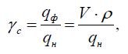 (11)
где q_{ф}– фактическая грузоподъемность автомобиля, т;
q_{н}– номинальная грузоподъемность автомобиля, т;
V– объем груза в кузове автомобиля, м³;
ρ– плотность груза, т/м³.
Перевозка песка:
На ЗИЛ-130, грузоподъемностью q_{н} =5 т, при перевозке шлаковаты мас-сой q_{ф}= 1,05 т, имеем:
γ_{с} = $\frac{1,05}{5}$ = 0,21
Перевозка овощей:
На ЗИЛ-133Г-80 грузоподъемностью q_{н} =6 т, при перевозке шлаковаты массой q_{ф}= 1,2 т:
- _{с} =$\frac{1,2}{6}$ = 0,2

Перевозка сахара:
На ЛуАЗ-890Б q_{н} =4,5 т, при перевозке сахара массой q_{ф}= 2,2 т:

- _{с} = $\frac{2,2}{4,5}$ = 0,48

на ГАЗ-53А, грузоподъемностью q_{н} =4 т, при перевозке сахара массой q_{ф}= 2,75 т, имеем:

γ_{с} = $\frac{2,75}{4}$ = 0,6875

Перевозка фанеры:
На КамАЗ-5320 грузоподъемностью q_{н} =8 т, при перевозке шифера массой q_{ф}= 7,65 т:

- _{с} = $\frac{7,65}{8}$ = 0,956

на Урал-377, грузоподъемностью q_{н} =7,5 т, при перевозке штфера мас-сой q_{ф}= 6,8 т, имеем:
- _{с} = $\frac{6,8}{7,5}$ = 0,906

Перевозка руберойда:

На ГЗСА-950 грузоподъемностью q_{н} =3,25 т, при перевозке радиодета-лей массой q_{ф}= 2,46 т, имеем:

- _{с} =$\frac{2,46}{3,25}$ = 0,757

на ПАЗ-37421 грузоподъемностью q_{н} =3,16 т, при перевозке радиодета-лей массой q_{ф}= 2,78 т:
- _{с} = $\frac{2,78}{3,16}$ = 0,88

Перевозка ядохимикатов:
На ГЗСА-3721 грузоподъемностью q_{н} =3 т, при перевозке телевизоров массой q_{ф}= 1,02 т, имеем:

- _{с} = $\frac{1,02}{3}$ = 0,34

на ГЗСА-891 грузоподъемностью q_{н} =2 т, при перевозке телевизоров массой q_{ф}= 1,02 т:
γ_{с} = $\frac{1,02}{2}$ = 0,51.
Годовой объем перевозок (приведенных) определяется по формуле:
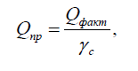 (12)
где Q_{факт} – заданный объем перевозок, тыс. т. (из задания).
Результаты расчетов сводим в таблицу 2.
Род груза | Марка автомобиля | Класс груза |  | Коэф. Исп. Грузо-подъем. | Годовой объем перевозок
 |  | По нормам | По расчетам |  | фактический | приведенный
Песок | ЗИЛ-130 | 4 | 4 | 0,21 | 300 | 333
Овощи | ЗИЛ-133 Г2 | 2 | 4 | 0,487 | 30 | 229
 | Урал-377 |  | 2 | 0,78 | 30 | 141
Сахар | ЛуАЗ-890Б | 1 | 4 | 0,48 | 50 | 417
 | ГАЗ-53А |  | 3 | 0,6875 | 50 | 291
Фанера | КамАЗ-5320 | 1 | 2 | 0,956 | 100 | 157
Рудеройд | ГЗСА-950 | 3 | 2 | 0,757 | 150 | 92
 | ПАЗ-37421 |  | 2 | 0,88 | 150 | 80
Ядохимикаты | ГЗСА-3721 | 3 | 4 | 0,34 | 20 | 147
 | ГЗСА-891 |  | 3 | 0,51 | 20 | 98

Рассмотрим каждый маршрут отдельно:

1-й маршрут(А–Д) – доставка песка – простой маятниковый; β=0,5– ко-эффициент использования пробега;
Для ЗИЛ-130Г – 80: q_{ф} = 1,2 т; γ_{с} = 0,2; q_{пр} = q_{ф} / γ_{с} = $\frac{1,2}{0,2}$ = 6 т;
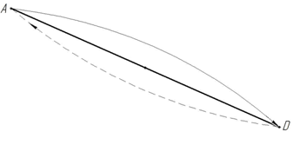
Рисунок 19. Схема маршрута по доставке песка
2-й маршрут(А–Д) – доставка овощей – простой маятниковый; β=0,5– ко-эффициент использования пробега;
Для ЗИЛ-133Г2: q_{ф} = 3,9 т; γ_{с} = 0,487; q_{пр} = q_{ф} / γ_{с} = $\frac{3,9}{0,487}$ = 8 т;
Рисунок 20. Схема маршрута по доставке овощей
3-й маршрут(С–А) – доставка сахара–простой маятниковый; β=0,5– коэффициент использования пробега;
Для ЛуАЗ-890Б: q_{ф} = 2,2 т; γ_{с} = 0,48; q_{пр} = q_{ф} / γ_{с} = $\frac{2,2}{0,48}$ = 4,5 т;
Для ГАЗ-53А: q_{ф} = 2,75 т; γ_{с} = 0,6875; q_{пр} = q_{ф} / γ_{с} = $\frac{2,75}{0,6875}$ = 4 т;
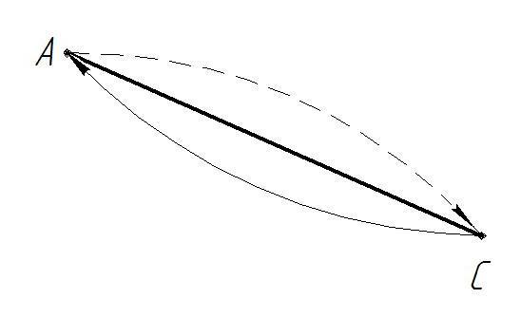

Рисунок 21 – Схема маршрута по доставке сахара
4-й маршрут(А–С) – доставка фанеры– простой маятниковый; β=0,5– коэффициент использования пробега;
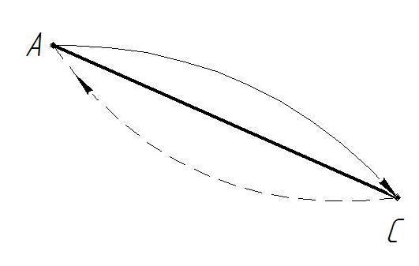
Для КамАз-5320: q_{ф} = 7,65 т; γ_{с} = 0,956; q_{пр} = q_{ф} / γ_{с} = $\frac{7,65}{0,956}$ = 8 т;

Рисунок 22 – Схема маршрута по доставке фанеры
5-й маршрут(С–В) – доставка мяса– простой маятниковый; β=0,5– коэффициент использования пробега;
Для ГЗСА-950: q_{ф} = 2,46 т; γ_{с} = 0,757; q_{пр} = q_{ф} / γ_{с} = $\frac{2,46}{0,757}$ = 3,25 т;
Для МАЗ-6422: q_{ф} = 2,78 т; γ_{с} = 0,88; q_{пр} = q_{ф} / γ_{с} = $\frac{2,78}{0,88}$ = 3,16 т;
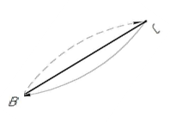
Рисунок 23 – Схема маршрута по доставке руберойда
6-й маршрут (В–С) – доставка радиодеталей– простой маятниковый; β=0,5– коэффициент использования пробега;
Для ГЗСА-3721: q_{ф} = 1,02 т; γ_{с} = 0,34; q_{пр} = q_{ф} / γ_{с} = $\frac{1,02}{0,34}$ = 3 т;
Для ГЗСА-891: q_{ф} = 1,02 т; γ_{с} = 0,51; q_{пр} = q_{ф} / γ_{с} = $\frac{1,02}{0,51}$ = 2 т;
Рисунок 24 – Схема маршрута по доставке ядохимикатов

5 Расчет потребного количества подвижного состава
Время оборота на маршруте:

^{t}об ⁼ ^{t}дв ⁺ ^{t}пр , (13)
где t_{пр}– время простоя автомобиля;
t_{дв}–время движения автомобиля, определяется по формуле:

t_{дв} = $\frac{2L}{Vt}$, (14)

где l– расстояние перевозки;
V_{T}– средняя скорость движения автомобиля.
Количество оборотов:

z_{об} = $\frac{Tm}{tоб}$ (15)

где T_{M}– время работы водителей на маршруте, T_{M}=8ч.
Суточная производительность одного автомобиля в тоннах:

Q_{см} = q_{ф} ⋅ z_{об} , (16)
Суточная производительность одного автомобиля в тонно-километрах:
P_{см} = Q_{см} ⋅l , | (17)

Потребное количество ходовых автомобилей:
А_{Х} = $\frac{Qсут}{Qсм}$ (18)
Интервал движения автомобилей на маршруте:
J = $\frac{tоб}{Ах}$ (19)

Таблица 3 – Исходные данные для расчета потребного количества ходовых автомобилей
№ марш  рута | Род груза | Марка  авто | Класс груза | у_{с} | Суточный объем перевозок, т |  | Способ п-р |  | Затраты времени мин. |  |  | V_{т,} км/ч
 |  |  |  |  | Q_{ф} | Q_{пр} | погр | разгр | T_{n} | T_{p} | T_{n-p}
1 | Песок | ЗИЛ-130 | 4 | 0,22 | 280 | 1250 | Механизирован | Механизирован | 9 | 9 | 18 | 38
2 | Овощи | ЗИЛ-133 Г2 | 4 | 0,487 | 440 | 916 |  |  | 12 | 12 | 24 | 31
 |  | Урал-377 | 2 | 0,78 | 440 | 564 |  |  | 15 | 15 | 30 | 31
3 | Сахар | ЛуАЗ-890Б | 4 | 0,48 | 800 | 1668 |  |  | 10 | 10 | 20 | 36
 |  | ГАЗ-53А | 3 | 0,6875 | 800 | 1164 |  |  | 12 | 12 | 24 | 36
4 | Фанера | КамАЗ-5320 | 2 | 0,956 | 600 | 628 |  |  | 20 | 20 | 40 | 36
5 | Рудеройд | ГЗСА-950 | 2 | 0,757 | 280 | 368 |  |  | 10 | 10 | 20 | 37
 |  | ПАЗ-37421 | 2 | 0,88 | 280 | 320 |  |  | 12 | 12 | 24 | 37
6 | Ядохимикаты | ГЗСА-3721 | 4 | 0,34 | 200 | 588 |  |  | 9 | 9 | 18 | 36
 |  | ГЗСА-891 | 3 | 0,51 | 200 | 392 |  |  | 9 | 9 | 18 | 36

где Q_{ф}=Q_{годовой}/250 дней.
В результате использования данных таблицы получаем:
1) При перевозке песка на ЗИЛ-130Г-80
t_{об} = $\frac{2*51}{38}$ + $\frac{18}{60}$ = 2,98 ч.

^{z}об ⁼ $\frac{8}{2,98}$ ^{≈ 3}
Q_{см} = 1,2 ⋅ 3 =3,6 т
P_{см} = 3,6 ⋅ 51 = 183,6 т.км
A_{х} = 280 / 3,6 = 77,7, принимаем 78 автомобиль.

- = $\frac{2,98}{78}$ = 0,038 ч.

2) При перевозке овощей на ЗИЛ-133Г2
t_{об} = $\frac{2*15}{37}$ + $\frac{24}{60}$ = 1,21 ч.

^{z}об ⁼ $\frac{8}{1,21}$ ^{≈ 7}
Q_{см} = 3,9 ⋅ 7 =27,3 т
P_{см} =27,3 ⋅ 15 = 409,5 т.км
A_{х} = 440 / 27,3 = 16,11, принимаем 16 автомобиль.

J= $\frac{1,21}{16}$ = 0,004 ч.

4) При перевозке овощей на Урал -377

t_{об} = $\frac{2*15}{37}$ + $\frac{30}{60}$ = 1,31 ч.

^{z}об ⁼ $\frac{8}{1,31}$ ^{≈ 6}
Q_{см} = 5,85 ⋅ 8 =35,1 т
P_{см} =35,1 ⋅ 15 = 526,15 т.км
A_{х} = 440 / 35,1 = 12,53, принимаем 13 автомобиль.

J= $\frac{1,31}{13}$ = 0,1 ч.

5) При перевозке сахара на ЛуАЗ-890Б
t_{об} = $\frac{2*32}{36}$ + $\frac{20}{60}$ = 2,22 ч.

^{z}об ⁼ $\frac{8}{2,22}$ ^{≈ 4}
Q_{см} = 2, 2 ⋅ 4 = 8,8 т
P_{см} = 8,8 ⋅ 34 = 299, 2 т.км
A_{х} = 800 / 8,8 = 90,9, принимаем 91 автомобиль.

- = $\frac{2,22}{91}$ = 0,0244 ч.

- При перевозке сахара на ГАЗ-53А

t_{об} = $\frac{2*34}{36}$ + $\frac{24}{60}$ = 2,28 ч.

^{z}об ⁼ $\frac{8}{2,28}$ ^{≈ 4}
Q_{см} = 2,75 ⋅ 4 =11 т
P_{см} = 11 ⋅ 34 = 374 т.км
A_{х} = 800 / 11 = 72,72, принимаем 73 автомобиль.

J= $\frac{2,28}{73}$ = 0,031 ч.

- При перевозке фанеры КамАЗ-5320

t_{об} = $\frac{2*32}{36}$ + $\frac{40}{60}$ = 2,44 ч.

^{z}об ⁼ $\frac{8}{2,44}$ ^{≈ 4}
Q_{см} = 7,65 ⋅ 4 =30,6 т
P_{см} =30,6 ⋅ 32 = 979,2 т.км
A_{х} = 600 / 30,6 = 19,2, принимаем 20 автомобиль.

J= $\frac{2,44}{20}$ = 0,122 ч.

- При перевозке руберойда ГЗСА-950

t_{об} = $\frac{2*44}{37}$ + $\frac{20}{60}$ = 2,71 ч.

^{z}об ⁼ $\frac{8}{2,71}$ ^{≈ 3}
Q_{см} = 2,46 ⋅ 3 =7,38 т
P_{см} =7,38 ⋅ 44 = 324,72 т.км
A_{х} = 280 / 7,38 = 37,9, принимаем 38 автомобиль.

J= $\frac{2,71}{38}$ = 0,07 ч.

- При перевозке руберойда ПАЗ-37421

t_{об} = $\frac{2*44}{37}$ + $\frac{24}{60}$ = 2,77 ч.

^{z}об ⁼ $\frac{8}{2,77}$ ^{≈ 3}
Q_{см} = 2,78 ⋅ 3 =8,34 т
P_{см} =8,34 ⋅ 44 = 366,96 т.км
A_{х} = 280 / 8,34 = 33,57, принимаем 34 автомобиль.

J= $\frac{3,37}{22}$ = 0,153 ч.

10) При перевозке ядохимикатов ГЗСА-3721
t_{об} = $\frac{2*32}{36}$ + $\frac{18}{60}$ = 2,07 ч.

^{z}об ⁼ $\frac{8}{2,07}$ ^{≈ 4}
Q_{см} = 1,02 ⋅ 4 = 4,08 т
P_{см} =4,08 ⋅ 32 = 130,56 т.км
A_{х} = 200/ 4,08 = 49, принимаем 49 автомобиль.

J= $\frac{2,07}{49}$ = 0,0414 ч.

11) При перевозке ядохимикатов ГЗСА-891
t_{об} = $\frac{2*32}{36}$ + $\frac{18}{60}$ = 2,07 ч.

^{z}об ⁼ $\frac{8}{2,07}$ ^{≈ 4}
Q_{см} = 1,02 ⋅ 4 =4,08 т
P_{см} = 4,08 ⋅ 32 = 130,56 т.км
A_{х} = 200 / 4,08 = 49, принимаем 49 автомобиль.

J= $\frac{2,07}{49}$ = 0,0414 ч.

Производим сравнение производительности конкурирующих транс-
портных средств по производительности:
W_{P} = q_{ф} ⋅ v_{m} ⋅ β ⋅l / l + t _{п} ₋ _{р} ⋅ v_{m} ⋅ (19)
- перевозка песка (1-й маршрут):
на ЗИЛ-130Г-80 W_{p} |  |  |  | = |  |  | 1, 2 ⋅ 38 ⋅ 0,5 ⋅ l |  |  | = |  | 22,8l |  |  | .
 |  |  |  |  |  |  | l + 0,3 ⋅ 38 ⋅ 0,5
 |  |  |  |  |  |  |  |  |  |  |  | l + 5, 7
на ЗИЛ-130 |  | W_{p} = |  |  |  | 1,05 ⋅ 38 ⋅ 0,5 ⋅l |  |  | = |  | 19,95l |  |  | .
 |  |  |  |  |  | l + 0,3 ⋅ 38 ⋅ 0,5 |  |  |  |  | l + 5,7
Таблица 4
 | 12 |  |  |  | 24 |  |  | 37 |  |  |  |  | 51
Wp1 | 15,5 |  |  |  | 18,4 |  |  | 19,8 |  |  |  |  | 20,5
Wp2 | 13,5 |  |  |  | 16,1 |  |  | 17,3 |  |  |  |  | 17,9

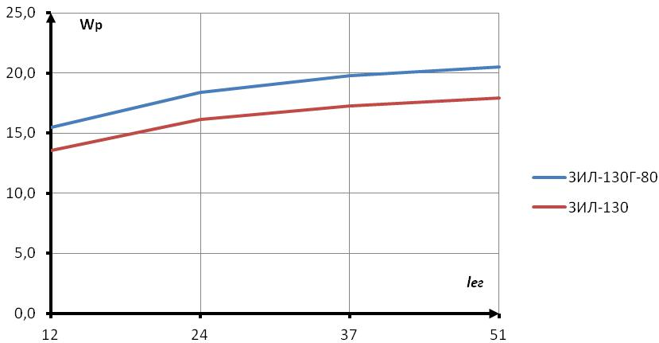

Рисунок 25 – График сравнения автомобилей для перевозки песка
- перевозка овощей (2-й маршрут):
 | на ЗИЛ-133Г2: |  |  | W_{p} | = |  | 3,9 ⋅ 31 ⋅ 0,5 ⋅ l |  |  |  | = |  | 60, 45l |  |  | .
 |  |  |  |  |  |  | l + 0, 4 ⋅ 31 ⋅ 0,5
 |  |  |  |  |  |  |  |  |  |  |  |  | l + 6, 2
 | на Урал-377: |  | W_{p} = |  |  | 5,85 ⋅ 31⋅ 0,5 ⋅l |  |  | = |  |  | 90,67l |  |  | .
 |  |  |  |  |  | l + 0,5 ⋅ 31⋅ 0,5 |  |  |  |  |  | l + 7,75
 | Таблица 5
 |  | 3 |  |  | 7 |  |  | 11 |  |  |  |  |  | 15
Wp1 |  | 19,7 |  | 32,1 |  |  |  | 38,7 |  |  |  |  |  | 42,8
Wp2 |  | 25,3 |  | 43,0 |  |  |  | 53,2 |  |  |  |  |  | 59,8
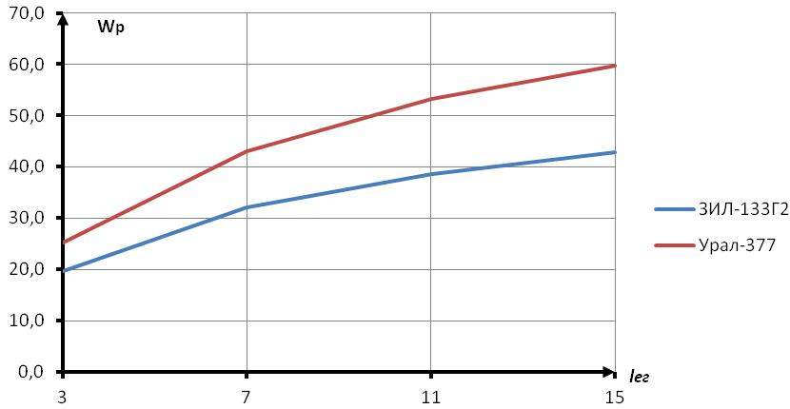

Рисунок 26 – График сравнения автомобилей перевозки овощей

3) Перевозка сахара (3-й марщрут)
на ЛуАЗ-890Б W_{p} |  |  | = |  |  | 2, 2 ⋅ 36 ⋅ 0,5 ⋅ l |  |  |  | = |  | 39, 6l |  |  | .
 |  |  |  | l + 0,333 ⋅ 36 ⋅ 0,5
 |  |  |  |  |  |  |  |  |  |  |  | l + 5,99
на ГАЗ-53АW_{p} |  |  | = |  |  | 2,75 ⋅ 36 ⋅ 0,5 ⋅ l |  | = |  |  | 49,5l |  |  | .
 |  |  |  |  |  | l + 0, 4 ⋅ 36 ⋅ 0,5 |  |  |  |  | l + 7, 2
Таблица 6
l | 7 |  |  |  | 16 |  | 25 |  |  |  |  |  | 34
Wp1 | 21,3 |  |  |  | 28,8 |  | 31,9 |  |  |  |  |  | 33,7
Wp2 | 24,4 |  |  |  | 34,1 |  | 38,4 |  |  |  |  |  | 40,8
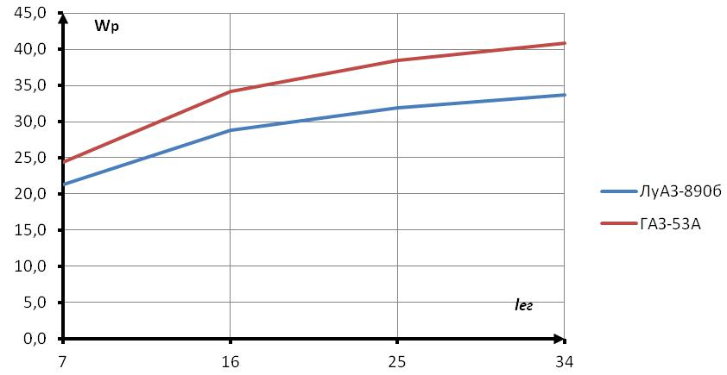

Рисунок 27 – График сравнения автомобилей для перевозки сахара
4) Перевозка фанеры (4-й маршрут)
на КамАЗ-5320 W_{p} = | 7, 65 ⋅ 36 ⋅ 0,5 ⋅ l | = | 137, 7l | .
 | l + 0, 666 ⋅ 36 ⋅ 0,5
 |  |  | l +11,98
 | 36

на Урал-377 W |  |  | = |  | 6,8 ⋅ 36 ⋅ 0,5 ⋅l |  |  | = | 122,4l | .
 |  | p
 |  |  |  |  | l + 0,5 ⋅ 36 | ⋅ 0,5 |  |  | l + 9
Таблица 7
 | 8 |  |  | 16 |  |  |  | 24 |  |  |  | 32
Wp1 | 55,1 |  |  | 78,7 |  |  |  | 91,9 |  |  |  | 100,2
Wp2 | 57,6 |  |  | 78,3 |  |  |  | 89,0 |  |  |  | 95,5
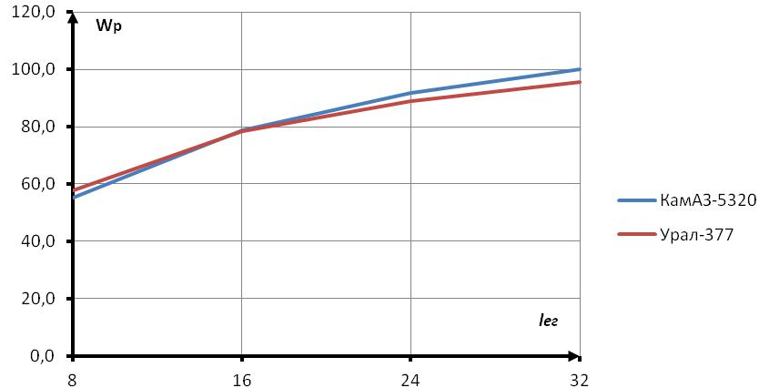

Рисунок 28 – График сравнения автомобилей для перевозки фанеры
- Перевозка руберойда (5-й маршрут):
для ГЗСА-950: | W_{p} = | 2,46 ⋅ 37 ⋅ 0,5 ⋅l | = | 45,51l | .
 |  | l + 0,33 ⋅ 37 ⋅ 0,5
 |  |  |  | l + 6,1

 | для ПАЗ-37421: |  | W |  |  | = | 2, 78 ⋅ 37 ⋅ 0,5 ⋅ l |  |  |  | = | 51, 43l | .
 |  |  |  |  | p
 |  |  |  |  |  |  | l + 0, 4 | ⋅ 37 |  | ⋅ 0,5 |  | l + 7, 4
 | Таблица 8
 |  | 11 |  |  |  | 22 |  |  |  |  | 33 |  |  | 44
Wp1 |  | 29,3 |  |  |  | 35,6 |  |  |  |  | 38,4 |  |  | 40,0
Wp2 |  | 30,7 |  |  |  | 38,5 |  |  |  |  | 42,0 |  |  | 44,0

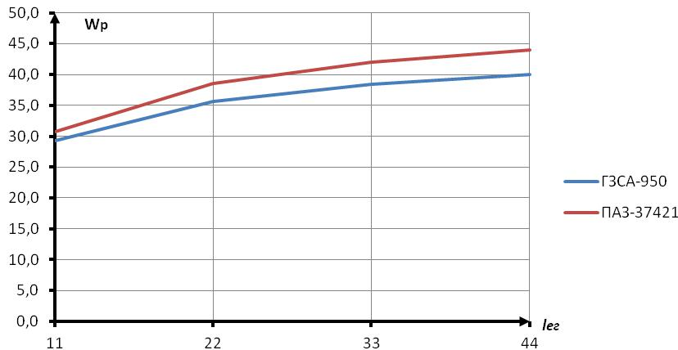

Рисунок 29 – График сравнения автомобилей для перевозки руберойда
- перевозка ядохимикатов (6-й маршрут):
на ГЗСА-3721: | ^{W}p | = | 1,02 ⋅ 36 ⋅ 0,5 ⋅l |  | = | 18,36l | .
 |  |  |  | l + 0,3 ⋅ 36 ⋅ 0,5
 |  |  |  |  |  | l + 5,4

 | на ГЗСА-891: |  | W |  |  | = | 1, 02 ⋅ 36 ⋅ 0,5 ⋅ l |  |  |  |  | = | 18,36l |  | .
 |  |  |  |  | p
 |  |  |  |  |  |  | l + 0,3 | ⋅ 36 |  | ⋅ 0,5 |  |  | l + 5, 4
 | Таблица 9
 |  | 8 |  |  |  | 16 |  |  |  | 24 |  |  |  | 32
Wp1 |  | 11,0 |  |  |  | 13,7 |  |  |  | 15,0 |  |  |  | 15,7
Wp2 |  | 11,0 |  |  |  | 13,7 |  |  |  | 15,0 |  |  |  | 15,7
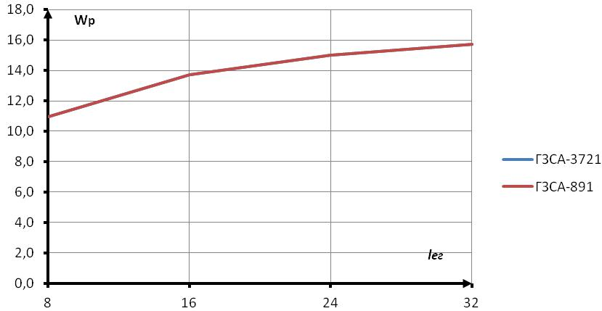

Рисунок 30 – График сравнения автомобилей для перевозки ядохимикатов
Вывод: Из графиков сравнения производительности транспортных средств следует, что правильно выбранным средством из пар конкурирующих является: а) для перевозки сахараГАЗ-53А в сравнении с ЛуАЗ-890Б; б) для перевозки фанера КамАЗ-5320 в сравнении с Урал-377; в) для перевозки песка ЗИЛ-130Г-80 в сравнении с ЗИЛ-130 г) для перевозки ядохимикатов ГЗСА-3721 в сравнении с ГЗСА-891; д) для перевозки овощей Урал-377 в сравнении с ЗИЛ-133Г2; е) для перевозки руберойда ПАЗ37421 в сравнении с ГЗСА-950.

6 Определение места расположения АТП

Рисунок 31 – Схема дорожной сети
Определим грузооборот в каждом пункте:
А=50+100+330=480 тыс.т.
В=20+115=170 тыс.т.
С=50+150+100+20=320тыс.т.
Д=330тыс.т.
Максимальный грузооборот имеем в пункте А = 4800 тыс.т и в пункте Д = 330 тыс.т
Рассмотрим 1-й вариант расположения АТП в пункте"А"
Маршрут (А-Д-Е)

L _{ox} = 0
L_{o} = 40
L _{он} = 40

Маршрут (А-В-Д)
L _{ox} = 42
L_{o} = 42
L _{он} = 0

Маршрут (С-В)
L _{ox} = 12
L_{o} = 12
L _{он} = 0

Маршрут (С-А)
L _{ox} = 19
L_{o} = 70
L _{он} = 51
Маршрут (А-С)
L _{ox} = 40
L_{o} = 40
L _{он} = 0
Маршрут (С-В-Д)
L _{ox} =
L_{o} = 27
L _{он} = 27

Рассмотрим 2-й вариант расположения АТП в пункте"Д"
Маршрут (Д-В-С)

L _{ox} = 15
L_{o} = 27
L _{он} = 12

Маршрут (А-В-Д)
L _{ox} = 27
L_{o} = 42
L _{он} = 15

Маршрут (С-В)
L _{ox} = 0
L_{o} = 12
L _{он} = 12

Маршрут (С-А)
L _{ox} = 12
L_{o} = 39
L _{он} = 27
Маршрут (А-С)
L _{ox} = 39
L_{o} = 39
L _{он} = 0
Маршрут (А-Д)
L _{ox} = 15
L_{o} = 15
L _{он} = 0

Таблица 10.
Номер маршрута | Марка авто | А_{х} | Нулевой пробег, км |  | Суммарный нулевой пробег, км
 |  |  | 1 вариант | 2 вариант | 1 вариант | 2 вариант
А-Д | ЗИЛ-130Г-80 | 71 | 40 | 27 | 2550 | 2410
А-Д | Урал-377 | 15 | 42 | 15 | 1600 | 540
С-А | ГАЗ-53А | 87 | 70 | 39 | 3910 | 3910
А-С | КамАЗ-5320 | 50 | 40 | 39 | 3400 | 1400
С-В | ПАЗ-37421 | 20 | 27 | 12 | 680 | 640
В-С | ГЗСА-3721 | 33 | 12 | 27 | 1400 | 1400
Итого: |  |  |  |  | 13540 | 10300

Как видно из табл. 11 – 2-й вариант более предпочтительный, поэтому АТП располагаем в пункте "Д", так как суммарный нулевой пробег имеет минимальное значение.

7 Расчет технико-эксплуатационных показателей.
Время работы автомобиля в наряде:
Т _{Н} = Т _{М} + Т_{О} , |  | (20)
где Т_{М}– время работы автомобиля на маршруте;
Т_{О}– время на нулевой пробег.
Время работы автомобиля на маршруте определяется по формуле:
^{Т}М ⁼ ^{t}об ⋅ ^{z}об |  | (21)
Пробег с грузом одного а втомобиля:
^{L}гр | ⁼ ^{l}ег ⋅ ^{z}об | (22)
Суммарный пробег одного автомобиля в наряде:
L_{н} = l_{о} + l_{m} , |  |  |  |  |  |  |  |  | (23)
где l_{m}– общий пробег автомобиля на маршруте:
l_{m} = (l_{ег} + l _{х} ) ⋅ z_{об} , |  |  |  |  |  |  |  |  | (24)
где l_{x}– длинна холостого пробега за оборот.
Коэффициент использования пробега автомобиля за время в наряде:
β |  | = |  | ^{L}гр |  |  |  |  | (25)
 | н |  |  | L_{н}
Средняя длинна ездки с грузом:
 |  | n
^{L}ср | = ∑ |  |  |  | ^{l}ег |  |  |  | (26)
 |  | i=1 ^{n}
Среднее расстояние перевозки тонны груза за оборот:
l |  | = |  | ^{P}см |  |  | , |  | (27)
ср |  |  |  | ^{Q}см
где Q_{см}– количество груза, перевозимого одним автомобилем за время в наряде,
Р_{см}– транспортная работа, выполняемая одним автомобилем за вре-мя в наряде;
Коэффициент статистического использования грузоподъемности авто-мобиля в наряде:

γ_{см} = q_{ф} / q_{н} = ∑ q_{ф} / q_{н} * z_{об} (28)

Коэффициент динамического использования грузоподъемности автомобиля в наряде:
γ_{д} = Р_{см} / q_{ф} * L_{ср} (29)

По приведенным выше формулам производим расчёт.
Маршрут А-Д |  |  |  | Маршрут А-Д
Т _{М} = 2, 28 ⋅ 4 = 9,12ч; |  |  |  | Т _{М} = 2, 44 ⋅ 4 = 9, 76ч;
Т _{О} = 34 / 36 = 0, 944ч; |  |  |  | Т _{О} = 32 / 36 = 0, 88ч;
^{Т}н |  | = 9,12 + 0, 944 = 10, 064; |  | ^{Т} н |  | = 9, 76 + 0, 888 = 10, 648ч;
^{L}гр |  | = 34 ⋅ 4 = 136 км; |  | ^{L}гр |  | = 32 ⋅ 4 = 128 км;
L_{н} |  | = 34 + (34 + 34) ⋅ 4 = 306 км; |  | L_{н} |  | = 32 + (32 + 32) ⋅ 4 = 288км;
^{β}н |  | = 136 / 306 = 0, 44; |  | ^{β}н |  | = 128 / 288 = 0, 444;
^{L}ср |  | = 136 / 4 = 34 км; |  | ^{L}ср |  | = 128 / 4 = 32 км;
^{l}ср |  | = 374 / 11 = 34 км; |  | ^{l}ср |  | = 979, 2 / 30, 6 = 32 км;
^{γ} ср |  | = 2, 75 / 4 = 0, 6875 |  | ^{γ} ср |  | = 7, 65 / 8 = 0, 956;
γ _{д} |  | = 374 / 2, 75 ⋅ 34 = 4. |  | γ _{д} |  | = 979, 2 / 7, 65 ⋅ 32 = 4.
Маршрут С-А |  |  |  |  | Маршрут А-С
Т _{М} = 2, 98 ⋅ 3 = 8, 94ч; |  |  | Т _{М} = 2, 07 ⋅ 4 = 8, 28ч;
Т _{О} = 51 / 38 = 1, 34ч; |  |  | Т _{О} = 32 / 36 = 0, 88ч;
Т _{н} | = 8, 94 + 1, 34 = 10, 28ч; |  | Т _{н} |  | = 8, 28 + 0, 88 = 9,16ч;
^{L}гр | = 51 ⋅ 3 = 153км; |  | ^{L}гр |  | = 32 ⋅ 4 = 128 км;
L_{н} | = 51 + (51 + 51) ⋅ 3 = 357 км; |  | L_{н} |  | = 32 + (32 + 32) ⋅ 4 = 288км;
^{β}н | = 153 / 357 = 0, 428; |  | ^{β}н |  | = 128 / 288 = 0, 444;
^{L}ср | = 153 / 3 = 51км; |  | ^{L}ср |  | = 128 / 4 = 32 км;
^{l}ср | = 183, 6 / 3, 6 = 51км; |  | ^{l}ср |  | = 130, 56 / 4, 08 = 32 км;
^{γ} ср | = 1200 / 6000 = 0, 2; |  | ^{γ} ср |  | = 1, 02 / 3 = 0, 34;
^{γ} д | = 183, 6 / 1, 2 ⋅ 51 = 3. |  | ^{γ} д |  | = 130, 53 / 4, 08 ⋅ 32 = 4.

Маршрут С-В |  |  | Маршрут В-С
Т _{М} = 1, 31 ⋅ 6 = 7, 86ч; |  | Т _{М} = 2, 77 ⋅ 3 = 8, 31ч;
Т _{О} = 15 / 37 = 0, 4ч; |  | Т _{О} = 44 / 37 |  | =1,19 ч;
Т _{н} | = 7, 87 + 0, 4 = 8, 26ч; | Т = 8, 31 + 1,19 = 9, 5ч;
^{L}гр | = 15 ⋅ 7 = 105 км; | ^{L}гр | = 44 ⋅ 3 =132 км;
L_{н} | = 15 + (15 + 15) ⋅ 7 = 225км; | L_{н} | = 44 + (44 + 44) ⋅ 3 = 308 км;
β_{н} | = 105 / 255 = 0, 466; | β_{н} | = 132 / 308 = 0, 428;
^{L}ср | = 105 / 7 =15 км; | ^{L}ср | = 132 / 3 | = 44 км;
^{l}ср | = 526,16 / 35,1 = 15 км; | ^{l}ср | = 366, 96 | / 8, 34 = 44 км;
^{γ} ср | = 5, 85 / 7, 5 = 78; | ^{γ} ср | = 2, 78 / 3,16 = 0, 88;
γ _{д} | = 526,16 / 5, 85 ⋅ 15 = 7. | γ _{д} | = 399, 96 | / 2, 78 ⋅ 44 = 3.
Таблица 11 – Показатели работы подвижного состава на маршруте
Показатель |  |  | Номер маршрута
 | 1 | 2 | 3 | 4 | 5 | 6
Т_{м} ,ч | 9,12 | 9,76 | 8,94 | 8,28 | 7,86 | 8,31
Т_{о} ,ч | 0,944 | 0,88 | 1,34 | 0,88 | 0,1 | 1,19
Т_{н},ч | 10,064 | 10,648 | 10,28 | 9,16 | 8,26 | 9,5
L_{гр},км | 136 | 128 | 153 | 128 | 105 | 132
L_{н},км | 306 | 288 | 357 | 288 | 225 | 308
β_{н} | 0,44 | 0,444 | 0,428 | 0,444 | 0,446 | 0,428
L_{cр},км | 34 | 32 | 51 | 32 | 15 | 44
L_{ср},км | 34 | 32 | 51 | 32 | 15 | 44
γст | 0,6875 | 0,956 | 0,2 | 0,34 | 78 | 0,88
γ_{д} | 4 | 4 | 3 | 4 | 7 | 3

8 Составление графиков движения автомобилей по маршрутам
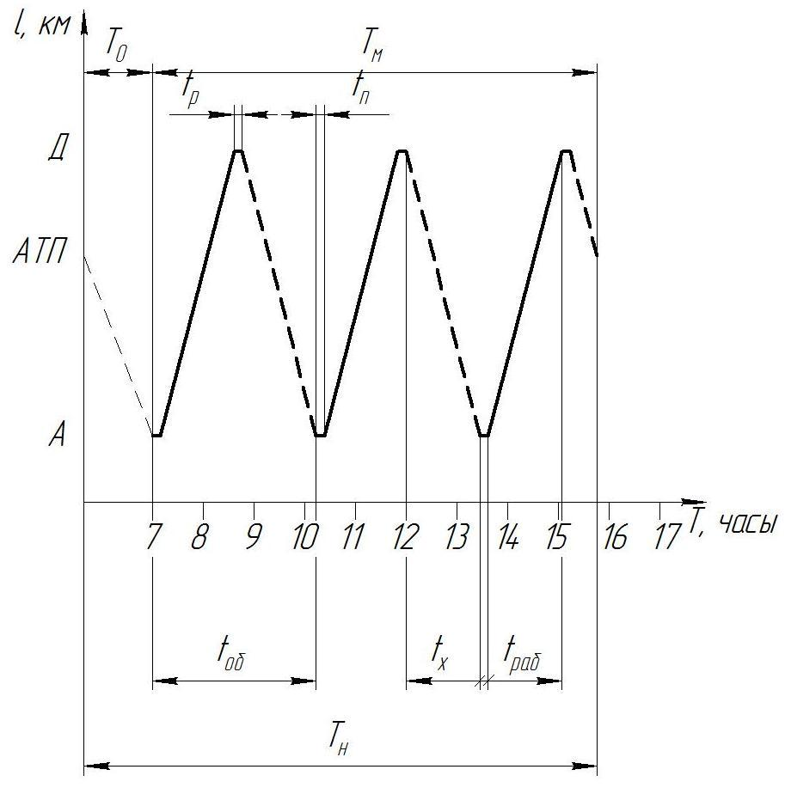

Рисунок 32 – Схема движения автомобиля на 1-м маршруте
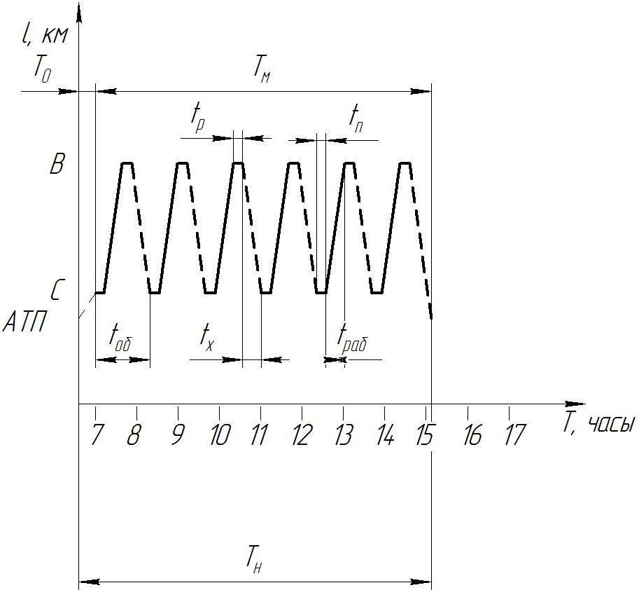

Рисунок 33 – Схема движения автомобиля на 2-м маршруте

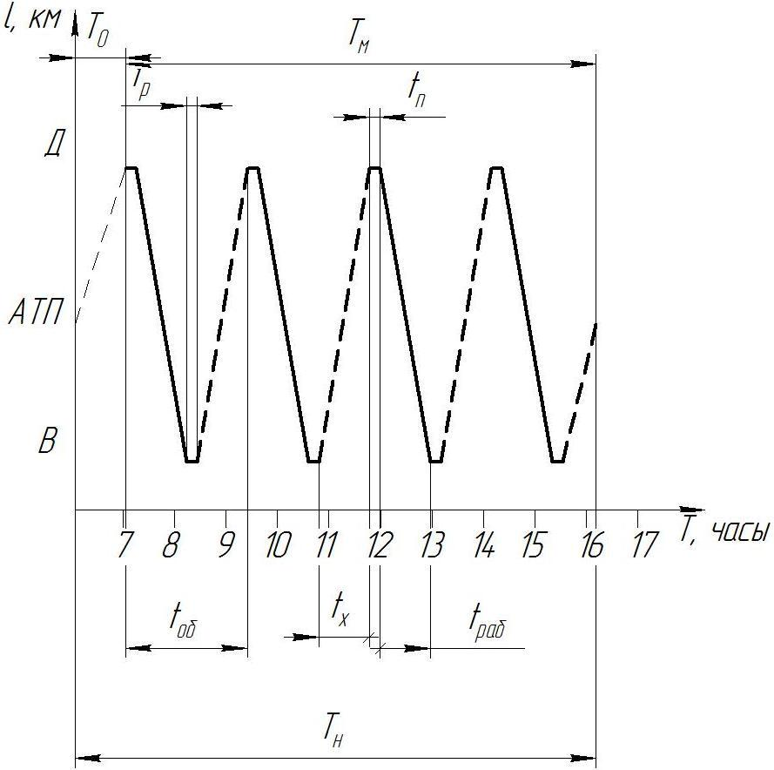

Рисунок 34 – Схема движения автомобиля на 3-ом маршруте

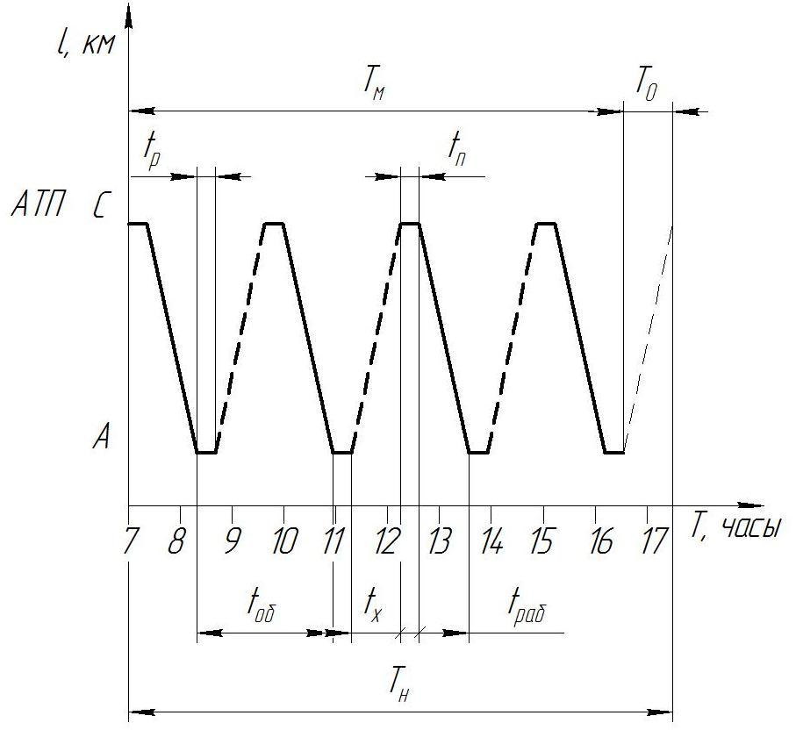

Рисунок 35 – Схема движения автомобиля на 4-ом маршруте

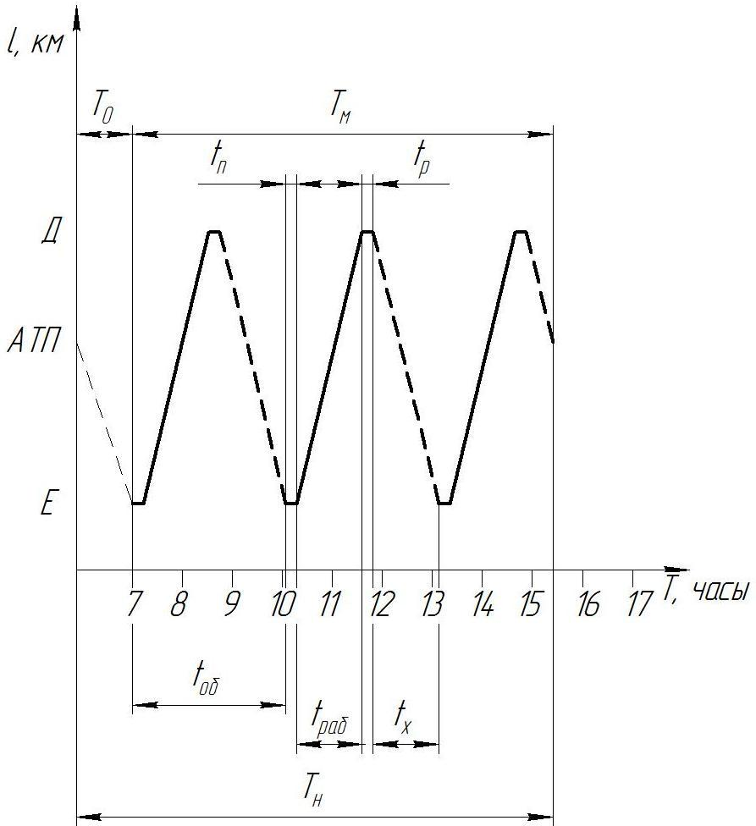

Рисунок 36 – Схема движения автомобиля на 5-ом маршруте
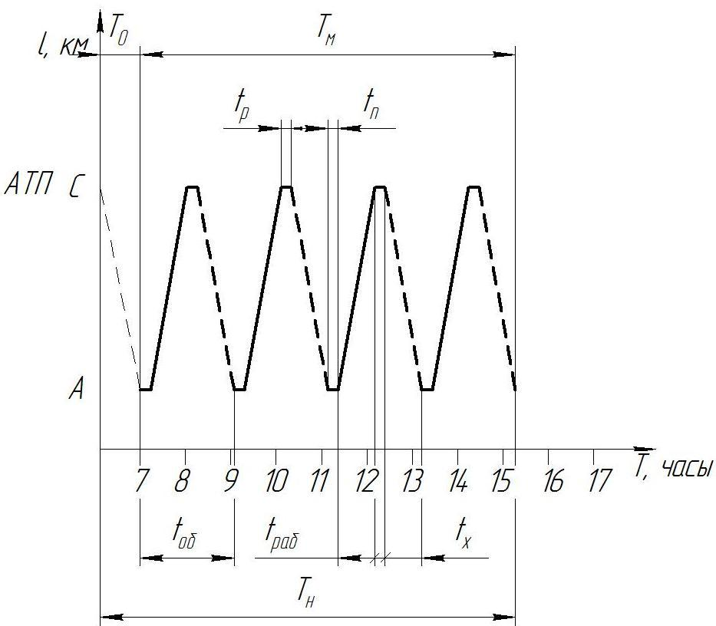

Рисунок 37 – Схема движения автомобиля на 6-ом маршруте

9 Построение характеристического графика
Средневзвешенная грузоподъемность ходового подвижного состава
АТП:
q = $\sum_{i=0}^{R}{Axi*qi /\sum_{i=1}^{R}{Axi } }$ (30)

где q_{i} – грузоподъемность i-го типа подвижного состава, т;
А_{xi} – ходовое число единиц i-го типа подвижного состава;
R – количество типов подвижного состава.
Средневзвешенный статистический коэффициент использования грузоподъемности подвижного состава АТП:
γ = $\sum_{i=1}^{R}{Qфi*γсм /\sum_{i=1}^{R}{Qфi } }$ (31)

где γ_{ст}– статистический коэффициент использования грузоподъемности подвижного состава при перевозке n-го груза;
Q_{фi} – суточный фактический объем перевозок n-го груза, т; n – количество наименований груза.
Среднее время простоя под погрузкой и разгрузкой единицы подвижного состава за ездку:
T _{n - p} = $\sum_{i=1}^{m}{Axm*T n - p /\sum_{i=1}^{n}{Axm*Zem} }$ (32)
где T_{п-пр} – время простоя под погрузкой и разгрузкой единицы подвиж-ного состава в сутки на т-м маршруте, ч;
Z_{em} – число ездок с грузом на т-м маршруте в сутки;
М – число маршрутов движения подвижного состава.
Среднетехническая скорость движения подвижного состава:
V_{t} = $\sum_{i=1}^{m}{Lобщ*Axi /\sum_{i=1}^{m}{Tдвт*Axi} }$ (33)
где L_{общ} – общий пробег одного автомобиля в сутки на m-м маршруте,
км;

Т_{двт} – время движения подвижного состава, работающего на m-м маршруте в сутки, ч.
Коэффициент использования пробега для подвижного состава АТП в
сутки:
β = $\sum_{i=1}^{m}{Lгрм*Axм /\sum_{i=1}^{m}{Lобщ*Axм} }$ (34)
где L_{грм} – пробег с грузом одного автомобиля на m-м маршруте в сутки,км.
Средняя длинна ездки с грузом подвижного состава АТП:
L_{ср} = $\sum_{i=1}^{m}{Lгр*Axм /\sum_{i=1}^{m}{Zм*Axм} }$ (35)
Используя вышеперечисленные формулы производим расчет.
 | = | 73 ⋅ 2,78 + 20 ⋅ 7,65 | + 78 ⋅ 3,6 + 50 ⋅ 1,02 + 13⋅ 5,85 + 34 ⋅ 2,78 | = 3,62 т;
q
 |  | 73 | + 20 + 78 + 50 + 13 + 34
- _{с} ₌ 800 ⋅ 0,6875 + 600 ⋅ 0,956 + 280 ⋅ 0,2 + 200 ⋅ 0,34 + 440 ⋅ 0,78 + 280 ⋅ 0,88 ₌ _{0,637} 800 + 600 + 280 + 200 + 440 + 280

 |  |  |  |  |  |  | = | 0, 4 ⋅ 73 + 0, 5 ⋅ 20 + 0, 3 ⋅ 78 + 0, 3 ⋅ 50 + 0, 5 ⋅ 13 + 0, 4 ⋅ 37 |  |  |  |  | = 0, 362 ч;
 |  |  |  | T _{n - p}
 |  |  |  |  |  |  |  | 73 ⋅ 4 + 20 ⋅ 4 + 78 ⋅ 3 + 50 ⋅ 4 + 13 ⋅ 7 + 37 ⋅ 3
 |  | = | 306 ⋅ 73 + 288 ⋅ 20 + 357 |  |  |  |  |  |  | ⋅ 78 | + 288 ⋅ 50 + 225 ⋅ 13 + 308 ⋅ 34 | = 35, 54 м / с;
 | V
 | T | 9,12 |  |  | ⋅ 73 | + 9, 76 ⋅ 20 |  |  | + 8, 94 | ⋅ 78 | + 8, 28 ⋅ 50 + 7,86 ⋅ 13 + 8, 31 ⋅ 34
- ₌ 136 ⋅ 73 + 128 ⋅ 20 + 153 ⋅ 78 + 128 ⋅ 50 + 105 ⋅ 13 + 132 ⋅ 34 _{=0,43} 306 ⋅ 73 + 288 ⋅ 20 + 357 ⋅ 78 + 288 ⋅ 50 + 225 ⋅ 13 + 308 ⋅ 34

 |  |  |  | = |  | 136 ⋅ 73 + 128 ⋅ 20 + 153 ⋅ 78 + 128 ⋅ 50 + 105 ⋅ 13 + 132 ⋅ 34 |  |  |  |  |  |  |  |  |  |  |  |  |  |  |  |  |  |  |  |  |  |  |  |  |  |  |  |  |  |  |  |  |  |  |  |  |  |  |  |  | = 36, 7 км.
 | l
 |  | ег |  |  |  |  |  |  |  |  |  |  |  | 73 ⋅ 4 + 20 ⋅ 4 + 78 ⋅ 3 + 50 ⋅ 4 + 13 ⋅ 7 + 34 ⋅ 3
 |  |  |  |  | = |  | q |  | ⋅ |  | γ _{c} |  | ⋅ |  | V_{m} | ⋅ |  | β |  | ⋅ |  | ^{l}ег |  |  |  |  | = |  | 3,62 ⋅ 0,637 ⋅ 35,54 ⋅ 0, 438 ⋅36,7 |  |  |  |  |  |  |  |  |  |  |  |  |  | = 31,11 ткм.
W_{p}
 |  |  |  |  |  |  | l_{ег} + t п − р ⋅ V_{m} ⋅ β |  |  |  |  |  |  |  |  |  |  |  |  |  |  |  |  |  |  |  |  |  |  |  |  | 36,7 + 0,362 ⋅ 35,54 ⋅0, 438
1) W _{p} |  |  |  |  |  |  |  | = f ( q)
 |  |  |  |  |  |  |  |  |  |  |  |  |  |  |  |  |  |  |  |  |  |  |  |  |  |  |  |  | W |  |  |  | = |  |  | q ⋅ 0, 637 ⋅ 35, 54 ⋅ 0, 438 ⋅ 36, 7 |  |  |  |  |  |  |  |  |  | = 8, 59q
 |  |  |  |  |  |  |  |  |  |  |  |  |  |  |  |  |  |  |  |  |  |  |  |  |  |  |  |  |  |  |  | p
 |  |  |  |  |  |  |  |  |  |  |  |  |  |  |  |  |  |  |  |  |  |  |  |  |  |  |  |  |  |  |  |  |  |  |  | 36, 7 + 0, 362 ⋅ 35, 54 |  | ⋅ 0, 438
Таблица 12
 |  |  |  |  | q |  |  |  |  |  |  |  |  |  |  |  |  |  |  |  |  |  |  |  |  |  |  |  |  |  |  |  |  | 2 |  |  |  | 5 |  |  |  |  |  |  |  |  |  | 8
 |  | Wp |  |  |  |  |  |  |  |  |  |  |  |  |  |  |  |  |  |  |  |  |  |  |  |  |  |  |  |  |  | 17,18 |  |  |  |  |  | 42,9 |  |  |  |  |  |  |  |  |  | 68,75
2) W _{p} |  |  |  |  |  |  |  | = f (γ _{с} )
 |  |  |  |  |  |  |  |  |  |  |  |  |  |  |  |  |  |  |  |  |  |  |  |  |  |  |  | W_{p} |  |  |  |  | = |  | 3,62 ⋅ γ _{с} ⋅ 35,54 ⋅ 0, 438 ⋅36,7 |  |  |  |  |  |  |  |  |  | = 48,83γ_{с}
 |  |  |  |  |  |  |  |  |  |  |  |  |  |  |  |  |  |  |  |  |  |  |  |  |  |  |  |  |  |  |  |  |  |  | 36,7 + 0,362 ⋅ 35,54 ⋅ |  |  | 0, 438
Таблица 13
 |  |  | γ_{с} |  |  |  |  |  |  |  |  |  |  |  |  |  |  |  |  |  |  |  |  |  |  |  |  |  |  |  |  |  | 0,2 |  |  |  |  | 0,6 |  |  |  |  |  |  |  |  |  | 1
 |  | W_{p} |  |  |  |  |  |  |  |  |  |  |  |  |  |  |  |  |  |  |  |  |  |  |  |  |  |  |  |  |  |  | 9,73 |  |  |  |  | 29,3 |  |  |  |  |  |  |  |  |  | 48,83
3) W _{p} = f (V_{м} )
 |  |  |  |  |  |  |  |  |  |  |  |  |  |  |  |  |  |  |  |  |  | W |  |  |  |  |  | = |  | V_{m} ⋅ 3, 62 ⋅ 0, 637 ⋅ 0, 438 ⋅ 36, 7 |  |  |  |  |  |  |  |  |  | = |  |  |  |  |  |  | 37, 06V_{m}
 |  |  |  |  |  |  |  |  |  |  |  |  |  |  |  |  |  |  |  |  |  |  |  |  |  | p |  |  |  |  |  |  | 36, 7 + 0, 362 ⋅ V_{m} ⋅ 0, 438 |  |  |  |  |  |  |  |  |  | 36, 7 + 0,158V_{m}
Таблица 15
 |  | V_{m} |  |  |  |  |  |  |  |  |  |  |  |  |  |  |  |  |  |  |  |  |  |  |  |  |  |  |  |  |  |  | 31 |  |  |  |  | 35 |  |  |  |  |  |  |  |  |  | 39
 |  | W_{p} |  |  |  |  |  |  |  |  |  |  |  |  |  |  |  |  |  |  |  |  |  |  |  |  |  |  |  |  |  | 27,61 |  |  |  |  |  | 30,7 |  |  |  |  |  |  |  |  |  | 32,9
4) W _{p} = f ( β )
 |  |  |  |  |  |  |  |  |  |  |  |  |  |  |  |  |  |  |  |  |  |  | W |  |  |  |  | = |  |  | 3, 62 ⋅ 0, 637 ⋅ 35, 54 ⋅ β ⋅ 36, 7 |  |  |  |  |  |  |  | = |  |  |  |  |  | 3007, 7 ⋅ β
 |  |  |  |  |  |  |  |  |  |  |  |  |  |  |  |  |  |  |  |  |  |  |  |  |  |  | p |  |  |  |  |  | 36, 7 + 0, 362 ⋅ 35, 54 ⋅ β |  |  |  |  |  |  |  |  | 36, 7 + 12,86 ⋅ β
Таблица 14
 |  |  |  |  | β |  |  |  |  |  |  |  |  |  |  |  |  |  |  |  |  |  |  |  |  |  |  |  |  |  |  |  | 0,3 |  |  |  |  | 0,4 |  |  |  |  |  |  |  |  |  | 0,5
 |  | W_{p} |  |  |  |  |  |  |  |  |  |  |  |  |  |  |  |  |  |  |  |  |  |  |  |  |  |  |  |  |  | 22,24 |  |  |  |  |  | 28,75 |  |  |  |  |  |  |  |  |  | 34,86
5) W _{p} |  |  |  |  |  |  |  | = f (l_{ег} )
- ₌ 3, 62 ⋅ 0, 637 ⋅ 35, 54 ⋅ 0, 438 ⋅ l_{ег} ₌ 35, 92 ⋅l_{ег}
^{p}0, 362 ⋅ 35, 54 ⋅ 0, 4385, 63l+l+

ег ег

Таблица 15
lег | 10 |  | 30 | 50
W_{p} | 22,98 |  | 30,24 | 32,28
 |  | 50

6) W _{p} = f (t _{п} ₋ _{р} )
W |  |  | = | 3, 62 ⋅ 0, 637 ⋅ 35, 54 ⋅ 0, 438 ⋅ 36, 7 |  |  |  | = |  | 1317, 3
 |  | p |  | 36, 7 + t _{п} ₋ _{р} | ⋅ 35, 54 ⋅ 0, 438 |  | 36, 7 |  |  | + t _{п} ₋ _{р} ⋅15, 56
Таблица 16
Tп-р |  |  | 0,17 |  |  |  | 0,42 |  |  |  | 0,67
W_{p} |  |  | 33,48 |  |  |  | 30,46 |  |  |  | 27,95

Зависимость основных показателей совместим на одном графике.

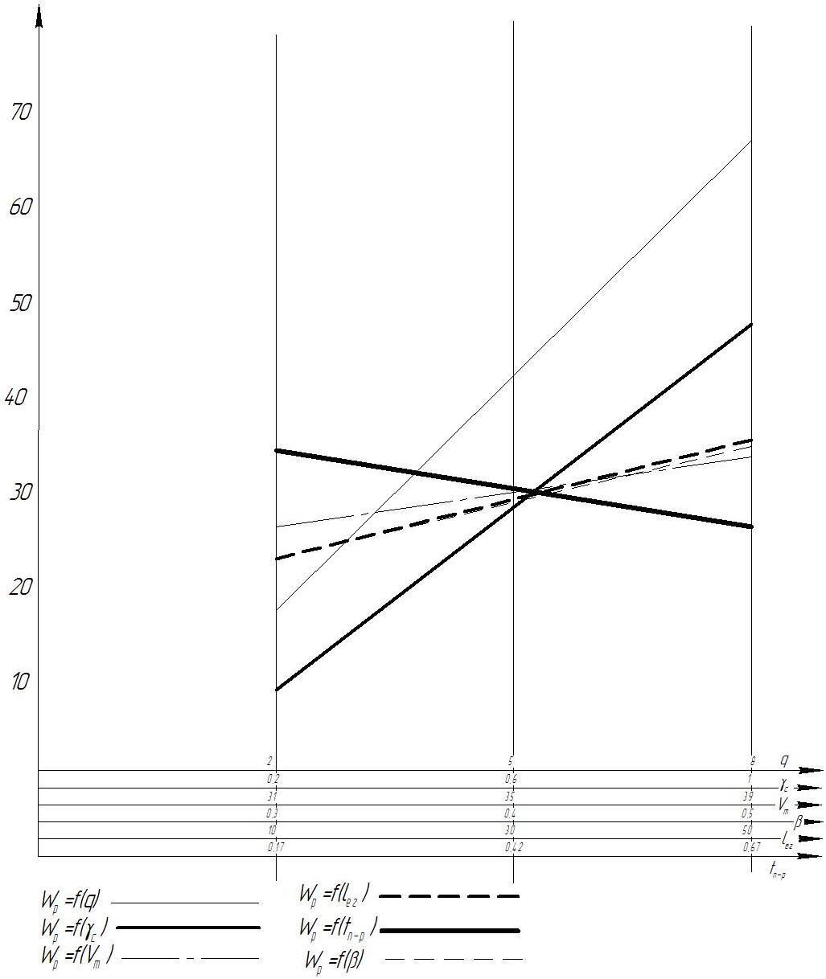

Рисунок 38 – Характеристический график оценки влияния технико-эксплуатационных показателей на производительность подвижного состава
51

Заключение

Из характеристического графика оценки влияния технико-эксплуатационных показателей на производительность подвижного состава следует, что часовая производительность W_{p} прямо пропорционально зависит от параметров q, γ _{c} , V_{m} , β, l_{ег} и обратно пропорционально зависит от t_{пр}.
Увеличение производительности подвижного состава АТП можно достигнуть за счет увеличения грузоподъемности. Увеличение коэффициентов использования грузоподъемности можно осуществить за счет рационального подбора партии грузов, применением специальных кузовов или специальной тары. Повышение средней скорости движения можно достигнуть за счет улучшения дорог, а также оптимальным регулированием транспортных потоков. Уменьшение времени простоя автомобиля под погрузкой и разгрузкой можно осуществить путем применения более производительных погрузочно-разгрузочных машин и механизмов, и грамотной организацией рабочего процесса.
Поэтому для повышения производительности подвижного состава необходимо заменить автомобили на более грузоподъемные, увеличить статистический коэффициент грузоподъемности, при этом уменьшив время простоя автомобилей под погрузкой и разгрузкой.

Список использованных источников

- Горев, А.Э. Грузовые автомобильные перевозки [Текст]: учеб./ А.Э.

Горев.– М.: Академия, 2004–288с.
2 Автомобильные перевозки [Текст]: Методические указания к курсо-вой работе для студентов специальностей: 190702 – Организация и безопас-ность дорожного движения, 190601 – Автомобили и автомобильное хозяйст-во / В.П. Белокуров, В.И. Ключников, В.В. Шаталов, А.С. Карпов, Р.А. Ко-раблев, Г.Н. Климова; Фед. агентство по образованию, Гос. образовательное учреждение высш. проф.образования, Воронеж гос. лесотехн. акад. – Воро-неж: 2005. – 52 с.

